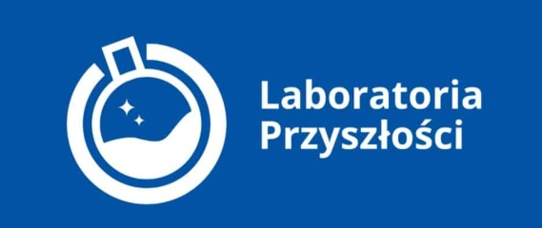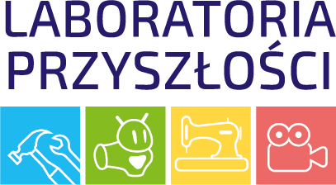

Sprawozdanie z wykorzystania zakupionego sprzętu w ramach Rządowego programu „Laboratoria Przyszłości”
I kwartał wrzesień 2023 – listopad 2023
W roku szkolnym 2023/24 w szkole odbywają się zajęcia z wykorzystaniem sprzętu pozyskanego w ramach programu rządowego Laboratorium Przyszłości. W I kwartale roku szkolnego odbyło się 11 godz. zajęć kółka informatyczno-fizycznego. Uczniowie pracowali z obwodami mikrokontrolera Arduino oraz przystąpili do montażu i uruchomienia ScriBota. Montaż Scribota zajął uczniom więcej czasu niż w roku ubiegłym ponieważ ich zadanie polegało najpierw na demontażu robotów zmontowanych w roku poprzednim przez innych uczniów. Łącznie w zajęciach uczestniczyło 23. uczniów.
Tematy zajęć kółka informatyczno-fizycznego:
14.09.23r Zajęcia organizacyjne. Zasady bezpieczeństwa na zajęciach
21.09.23r Elementy elektroniczne - zapoznanie. Proste obwody.
28.09.23r Połączenie mikrokontrolera Arduino.
05.10.23r Połączenie mikrokontrolera Arduino z komputerem.
12.10.23r Skriboty - podstawy montażu.
19.10.23r Montujemy ScriBota.
26.10.23r Montaż ScriBota.
02.11.23r Montujemy ScriBota.
16.11.23r Montujemy ScriBota. Pierwsze uruchamianie.
23.11.23r Montujemy i uruchamiamy ScriBota. Uzupełnianie zaległości.
30.11.23r ScriBot – montaż i sterowanie cd.
W ramach zajęć lekcyjnych fizyki w klasie 8. wykorzystano zestawy do nauki elektryczności na następujących tematach lekcji (łącznie 8 lekcji):
21.09.23r. Przewodniki i izolatory.
10.10.23r. Prąd elektryczny. Napięcie elektryczne i natężenie prądu.
17.10.23r. Pomiar natężenia prądu i napięcia elektrycznego.
24.10.23r. Pomiar natężenia prądu i napięcia elektrycznego - połączenia szeregowe i równoległe.
26.10.23r. Opór elektryczny.
07.11.23r. Praca i moc prądu elektrycznego.
23.11.23r. Bieguny magnetyczne.
28.11.23r. Właściwości magnetyczne przewodnika z prądem.
Na lekcjach przeprowadzono doświadczenia związane z pomiarami napięcia i prądu w obwodach, łączenia obwodów w sposób szeregowy i równoległy, badanie prawa Ohma, łączenie oporników, obliczenia mocy żarówki z pomiaru prądu i napięcia. Przeprowadzono badanie właściwości magnetycznych ciał.
W ramach zajęć lekcyjnych techniki w klasach 6a i 6b wykorzystano zakupione zestawy do nauki elektryczności na następujących tematach (łącznie 4 lekcje):
20.11.23r. Obwody elektryczne .
22.11.23r. Obwody elektryczne .
27.11.23r. Obwody elektryczne - ćwiczenia praktyczne.
29.11.23r. Obwody elektryczne - ćwiczenia praktyczne.
Przeprowadzono doświadczenia związane z łączeniem prostych obwodów elektrycznych w sposób szeregowy i równoległy.
Inne zajęcia.
W klasach I-III na zajęciach edukacji wczesnoszkolnej wykorzystano klocki Skriware na dziewięciu zajęciach edukacji wczesnoszkolnej.
Uczniowie podczas zajęć z elektroniki.
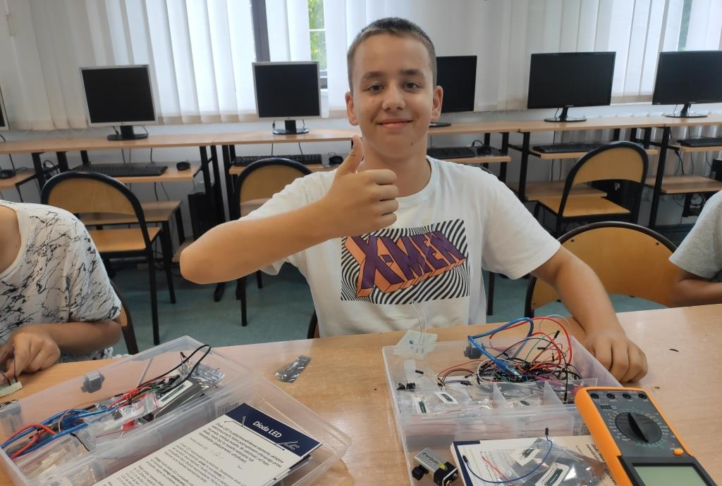
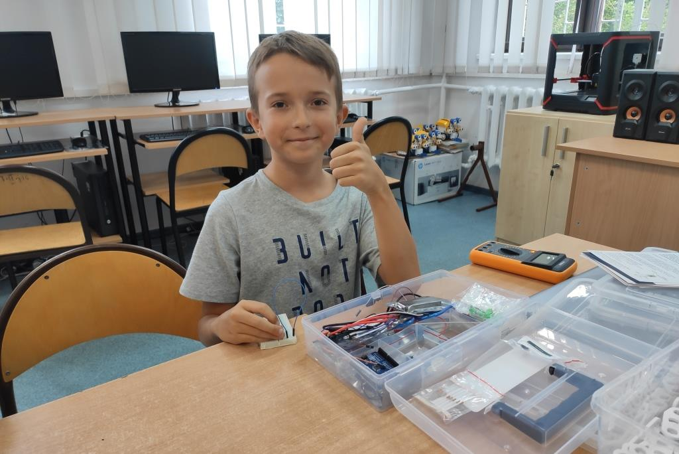
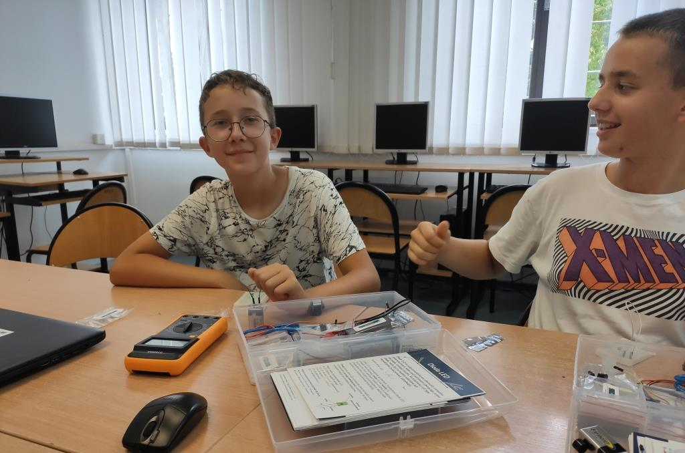
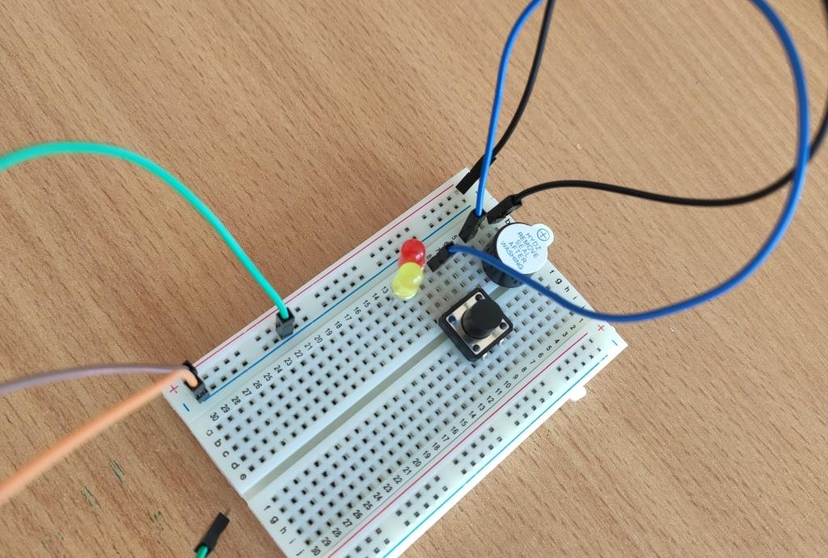
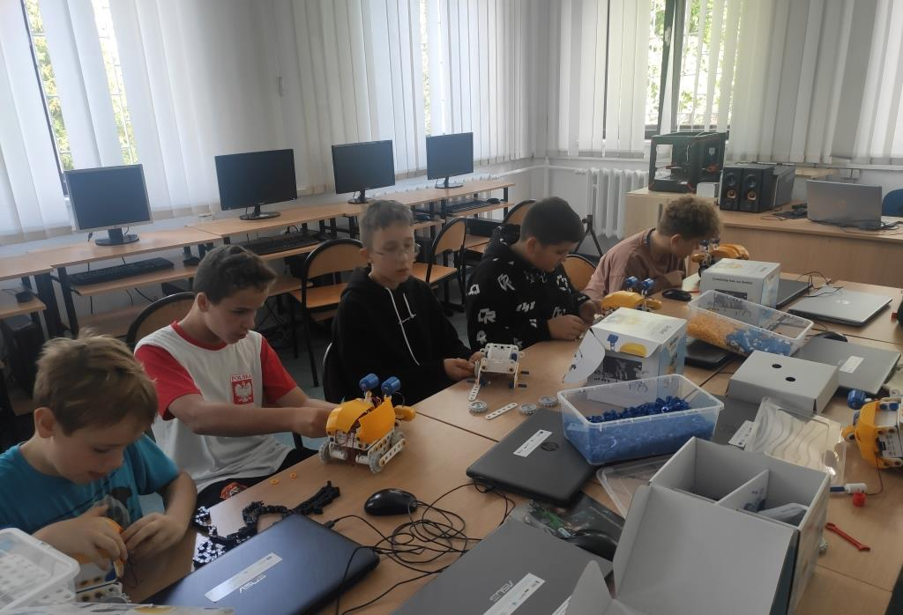
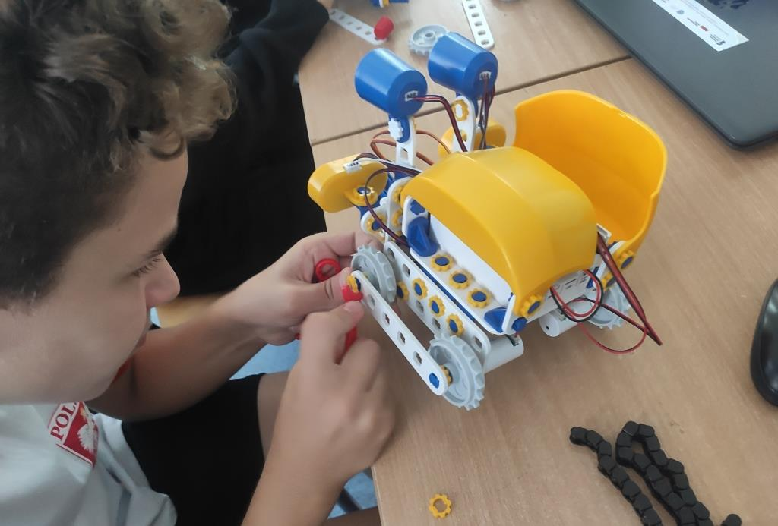
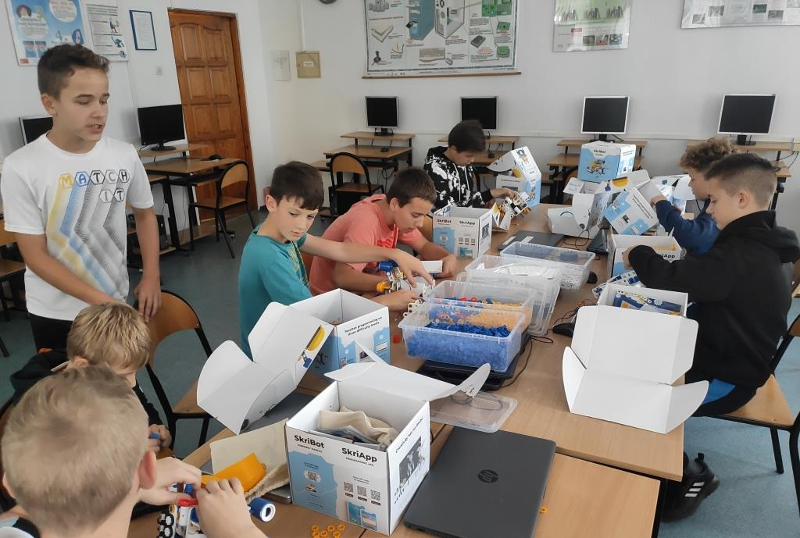
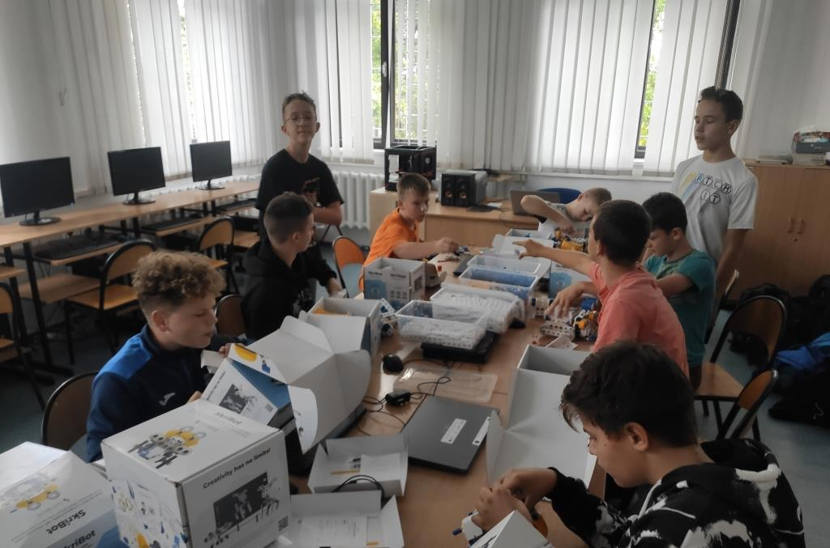
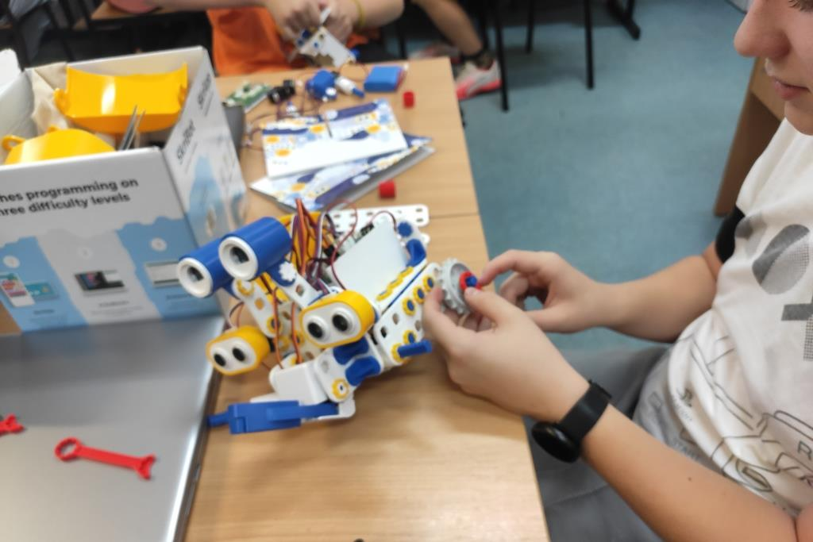
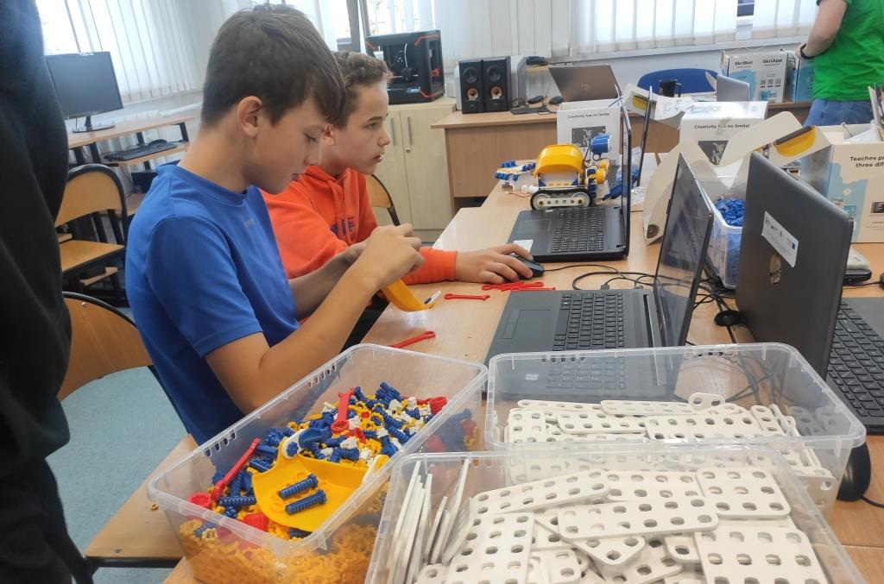
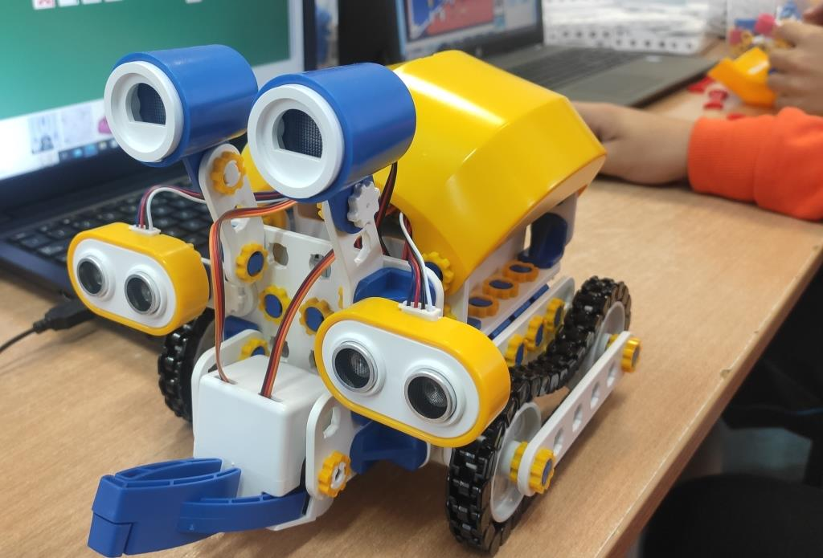
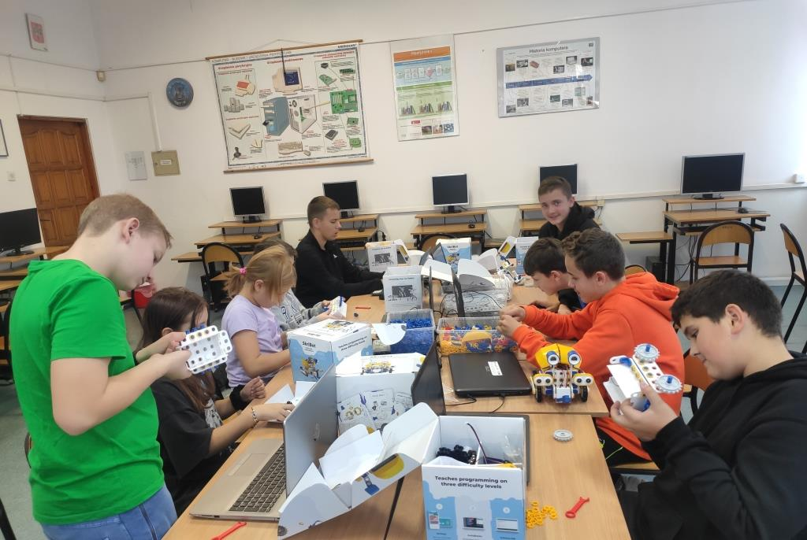
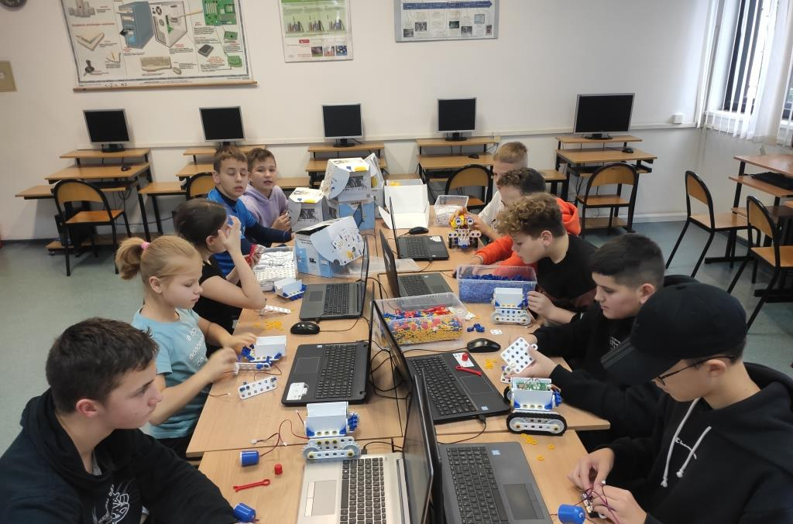

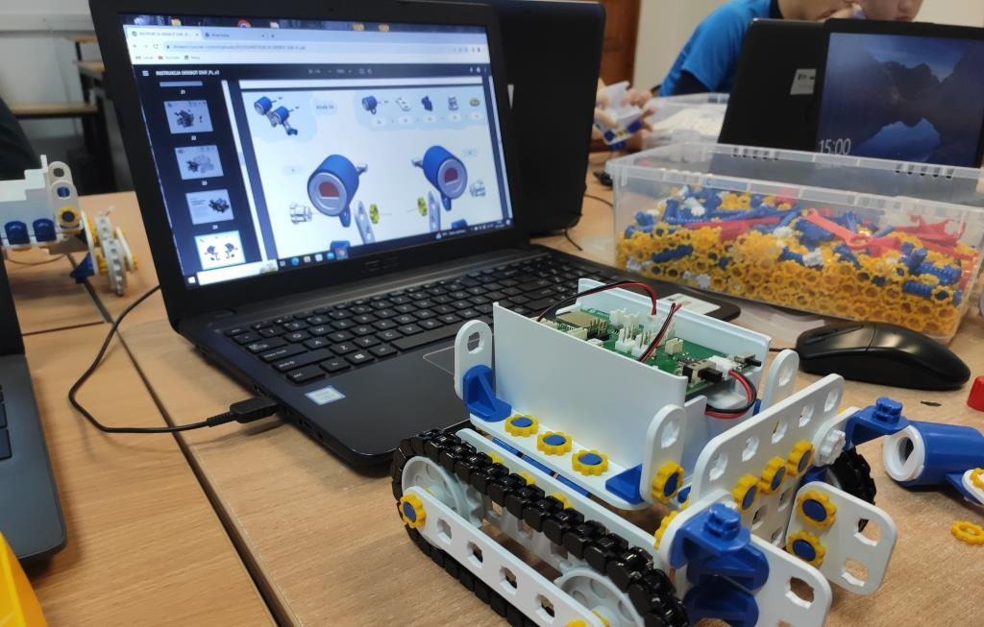

Inne wykorzystanie sprzętu:
Na szkolnych apelach wykorzystano sprzęt zakupiony w ramach programu:
- Mobilny zestaw nagłaśniający.
- Mikrofony z akcesoriami.
- Statyw.

